

รายงาน

Mini Project Phase 1

วิชา ไมโครโพรเซสเซอร์และระบบคอมพิวเตอร์แบบฝังตัว

( Microprocessor and Embedded Computer System )

เสนอ

อาจารย์ วัชระ ภัคมาตร์

จัดทำโดย

นายโสภณ สุขสมบูรณ์ รหัสนักศึกษา 6201011631188

นักศึกษาชั้นปีที่3 สาขาวิชาวิศวกรรมไฟฟ้า (โทรคมนาคม)

วิชาไมโครโพรเซสเซอร์และระบบคอมพิวเตอร์แบบฝังตัว ประจำภาคการศึกษา 2/2564

สาขาวิชาวิศวกรรมไฟฟ้า(โทรคมนาคม) ภาควิชาวิศวกรรมไฟฟ้าและคอมพิวเตอร์

คณะวิศวกรรมศาสตร์ มหาวิทยาลัยเทคโนโลยีพระจอมเกล้าพระนครเหนือ

**Pseudocode**

Global

เริ่มต้น

-ประกาศตัวแปร I , j ,k และ m เป็นตัวแปรชนิด integer

-ประกาศตัวแปร finale_out เป็นตัวแปรชนิด integer แบบ 8 bit

-ประกาศตัวแปร signed_ADC , A[16] , B[16] , C เป็นตัวแปรชนิด float

-ระบุขนาดของ CPU สำหรับประมวลผล 16 MHz

adc_init function

-เปิดใช้งาน ADC mode และทำการ Pre-scale /128

-เลือกใช้ Vref จาก AVCC pin

Timer_init function

-เปิดใช้งาน Timer0 Overflow Interrupt mode

-กำหนดค่าเริ่มต้นเป็น 0xC2 สำหรับ delay 1 ms

-ทำการ Prescale /256

b_array_value function

- for loop

- i = 0 , i<15 , i++

-เช็คบิต EEPE ว่าพร้อมหรือไม่

-กำหนด addr สำหรับทำ LUT ที่ตำแหน่ง 0x10+i

-เก็บเลข 1 ไว้ใน EEPROM

-เปิดใช้งาน EEPROM write mode

-จบ

-for loop

- j=0 , j<15, j++

-เช็คบิต EEPE ว่าพร้อมหรือไม่

-กำหนด addr สำหรับดึงข้อมูลจาก LUT ที่ตำแหน่ง 0x10+i

-เปิดใช้งาน EEPROM read mode

- B[j]= EEDR

Main function

- DDRD เป็น output port

-DDRC เป็น input port

-เซ็ตให้ Port C บิตที่ 5 เป็น 1

-เรียกใช้ฟังก์ชัน adc_init()

-เรียกใช้ฟังก์ชัน b_array_value()

-เรียกใช้ฟังก์ชัน timer_init()

-เซ็ต interrupt flag (เปิดใช้งาน interrupt)

-while(1)

-จบ

ISR(TIMER_OVF_vect)

-กำหนดค่าเริ่มต้น 0xC2

-แปลง ADC จาก unsigned ให้เป็น signed number และเก็บค่าไว้ที่ signed_ADC

-เรียกใช้ฟังก์ชัน adc_conv()

-if (PINC5 = 0)

-for loop

-k=15,k>0,k—

-A[k]=A[k-1]

-จบ

-A[0]=signed_ADC

-C=0

-for loop

-m=0,m<16,m++

-C+=A[m]*B[m]

-จบ

-แปลงตัวแปร C จาก float ให้เป็น integerแล้วทำค่าไปเก็บที่ finale_out

-ส่งค่าจากตัวแปร finale_out ออกไปยังพอร์ต D

-else

-PORTD=0x00

**โปรแกรมภาษาซีและการจำลองการทำงานบน Proteus**

Code

/*

* miniproject_phase1.c

*

* Created: 24/5/2565 8:34:45

* Author : ASAS

*/

#include <avr/io.h>

#include <avr/interrupt.h>

*int8_t* finale_out=0;

float signed_ADC;

float A[16],B[16];

float C;

#define *F_CPU* 16000000 UL

int i,j,k,m;

void adc_init (void)

{

ADCSRA = (1<<ADEN)|(1<<ADPS2)|(1<<ADPS1)|(1<<ADPS0);//set ADC and Prescaler

ADMUX |= (1<<REFS0);//set Vref = AVCC pin

}

void adc_convs (void)

{

ADCSRA |= (1<<ADSC);//set ADC conversion

}

void timer_init (void)

{

TIMSK0 = (1<<TOIE0);//set Timer OVF interrupt

TCNT0 = (1<<7)|(1<<6)|(1<<1);//set initial value is 0xC2 for delay 1 ms

TCCR0A = 0x00;

TCCR0B = (1<<CS02);//set prescale is clk/256

}

void b_array_value (void)

{

for(i=0;i<15;i++)

{//do Look up table

while(EECR&(1<<EEPE));

EEAR = 0x10+i;//set address

EEDR = 1;//import data in EEPROM

EECR |= (1<<EEMPE);

EECR |= (1<<EEPE);//set write mode

}

for(j=0;j<15;j++)

{//call data in EEPROM

while(EECR&(EEPE));

EEAR=0x10+j;//

EECR |=(1<<EERE); //set read mode

B[j]=EEDR;

}

}

int main(void)

{

DDRD |= 0xFF;

DDRC |= 0x00;

PORTC |= (1<<5);

adc_init();

b_array_value();

timer_init();

sei();

while (1);

return 0;

}

ISR(TIMER0_OVF_vect)//timer OVF interrupt

{

TCNT0 = (1<<7)|(1<<6)|(1<<1);

signed_ADC = ((ADC/1023.0)*2.0)-1.0; //change unsigned into signed number

adc_convs();

if((PINC&(1<<PINC5))==0)//PORTC.5 is high

{

for(k=15;k>0;k--)

{

A[k]=A[k-1];//when new value comes dis old value

}

A[0]=signed_ADC; //put value from T_ADC into A[0]

C=0;

for(m=0;m<16;m++)

{

C+=A[m]*B[m]; //sum of A*B

}

finale_out = (int)(C*127/16); //change float into int

PORTD=finale_out;

}

else PORTD-0x00;

}

การจำลองการทำงานบน Proteus

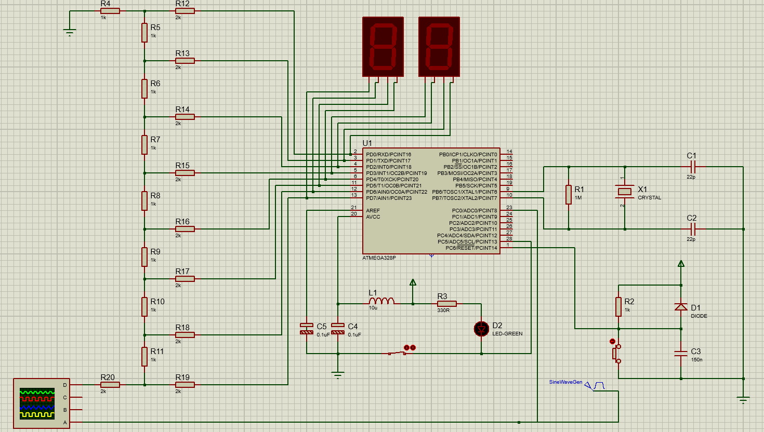Schematic

Display (Switch off)

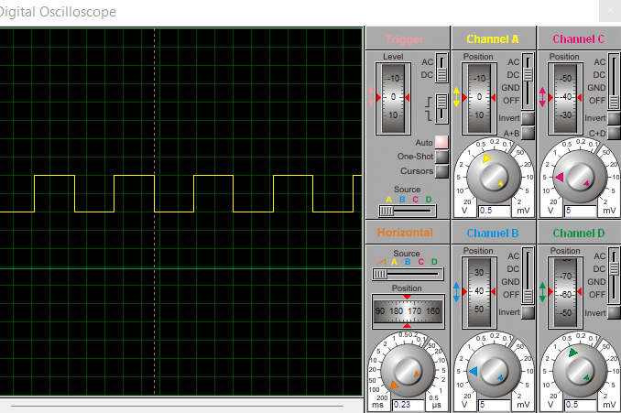

กรณีนี้เกิดจากการที่ไม่ทำการกด Switch ที่ต่อกับ PINC.5 และ AVCC ทำให้ไม่มีการทำ A/D Conversion

Display (Switch on)

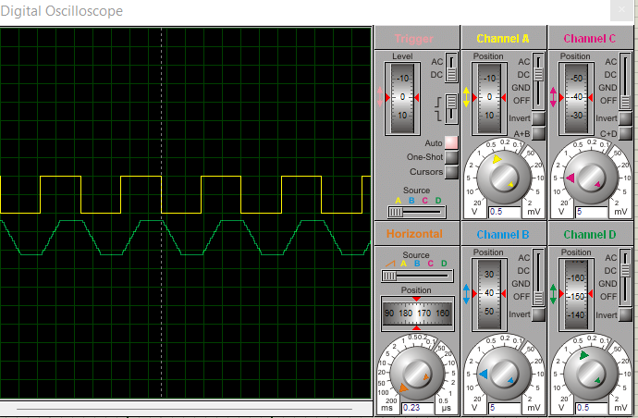

อธิบาย

เนื่องจาก Input ของเราเป็น Impulse Train หรือ Rectangular Pulse เมื่อทำการคูณกับ 1 และทำการบวก เปรียบเสมือนการทำ Integration ซึ่งผลลัพธ์ของการทำ Integration ของ Rectangular function คือ

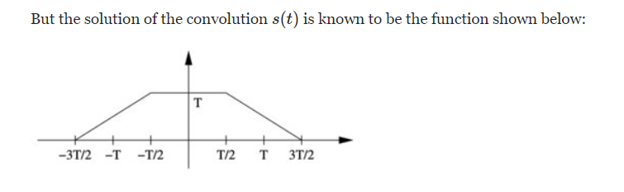

(ขอขอบคุณภาพประกอบจาก : https://math.stackexchange.com)

ซึ่งกล่าวได้ว่า คำสั่งที่เราป้อนให้กับวงจรนี้ถูกต้องตามทฤษฎีนั่นเอง ซึ่งจากภาพเราจะสังเกตว่า ผลของการทำ D/A หรือ ผลลัพธ์ที่เราได้นั้น เกิดการคลาดเคลื่อนหรือดีเลย์จาก Rectangular Pulse เล็กน้อย ซึ่งเป็นผลมาจากระบบทำการคำนวณกินเวลาสักเล็กน้อย